Afegir noves entrades
Una vegada creat el glossari, en accedir a ell veurem que (de moment) no té cap entrada creada:
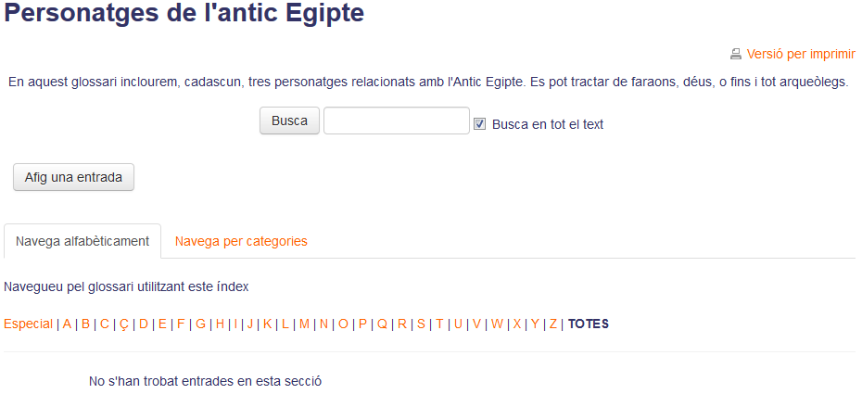
Per crear una nova, n'hi ha prou amb prémer amb el perfil d'estudiant sobre “Afig una entrada” per crear una nova:
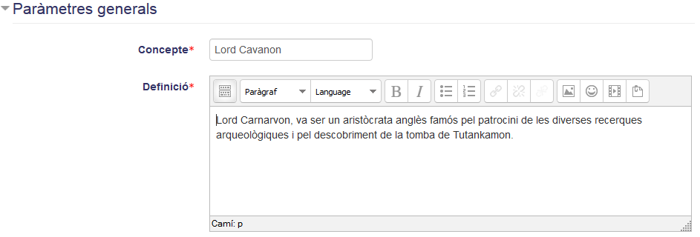
Les definicions es creen mitjançant l'editor de textos, per la qual cosa serà possible de nou poder inserir imatges, vídeo embeguts, etc. A més, és possible afegir arxius a cada concepte.

Tornar a Treball cooperatiu · Aules — nivell mitjà

